ДО

КМЕТА НА ОБЩИНА

АРДИНО

ОТЧЕТ

За дейността на Народно читалище „Св. Климент Охридски- 1977г.” с. Чубрика за 2018г.

Читалище „Св. Климент Охридски- 1977г.” с. Чубрика се явява център, който концентрира духовната енергия на населението в с. Чубрика, активно участва в запазването на културните и етно-религиозните традиции, и развитието на духовната култура. Осезаемо участва в процеса на издирване, запазване и популяризиране на местния автентичен фолклор. В тази насока можем да изтъкнем работата на два самодейни състава и два клуба с ръководител Месут Р. Али :

- Група за местен фолклор;
- Детска танцова група;
- „Историческа памет”
- Фотоклуб

Паралелно с развитието на библиотечната дейност, явяваща се неразривно свързана с читалищната работа, броят на регистрираните читатели наброява 92 души.
През изминалата година читалището може да се похвали с ролята на организатор на честванията на всички бележити събития в културния живот на България, като започнем от:

- 21 февруари – ден на майчиния език;
- 1 март – Баба Марта;
- 3 март – национален празник – лекция изнесена от преподавателя Месут Рафет Али;
- 8 март – ден на жената;
- 21 март – първа пролет;
- 1 април – ден на хумора и сатирата;
- 6 май – Гергьовден - Хъдърлез (аналогия между двата празника);
- 24 май – ден на славянската писменост и култура;
- 1 юни – ден на детето;
- 04 юни – Рамазан Байрам;
- 10 август - Курбан Байрам
- 18 август – селищен празник;
- 1 ноември – ден на народните будители;
- 31 декември – изпращане на старата година и посрещане на новата година;
- Честване на рожденни дни в клуба на читалището.

Особено внимание заслужава организацията на селищния празник, който се явява своебразен експонент на дейността на читалището пред по широка аудитория включваща не само представители на селската общност..
Накрая искам да благодаря на всички жители на селото, за участието им в нашите общи дейности, надявам се занапред да запазим творческия дух и съзидателното начало във всички наши жители, културни дейци и членове.

Благодаря Ви!

04.02.2019г.
Председател: ______________
С. Чубрика ( Г. Тахсин )
Секретар :______________
( Зелиха Али)

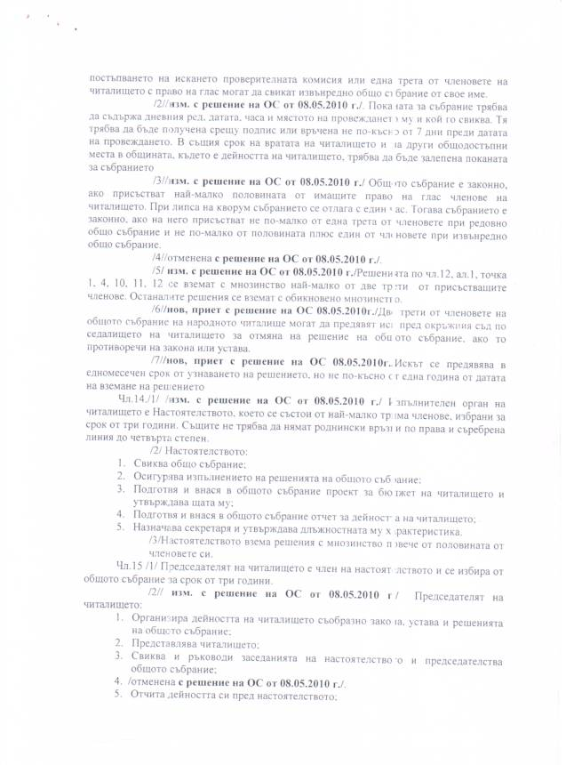

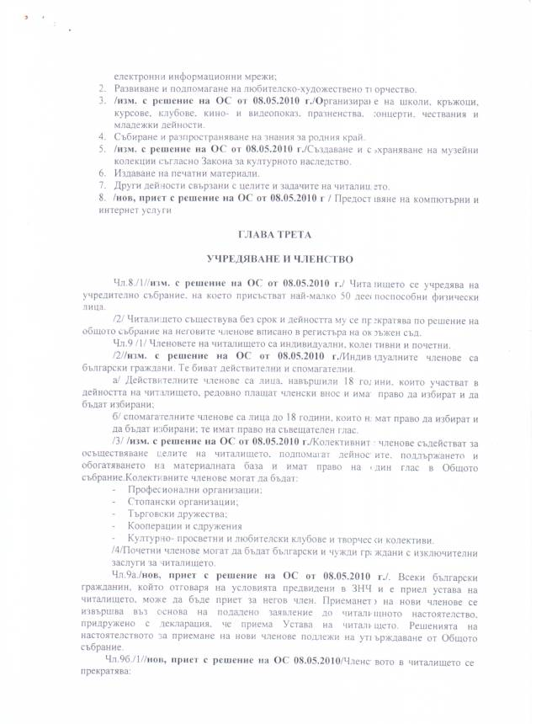

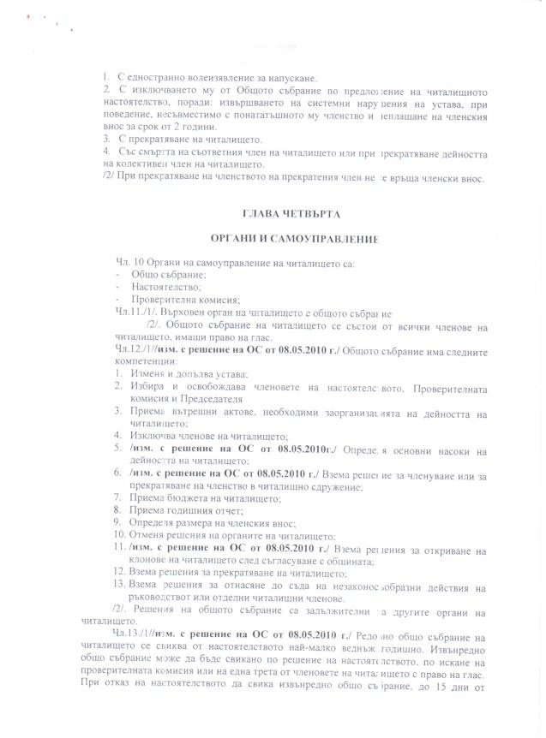

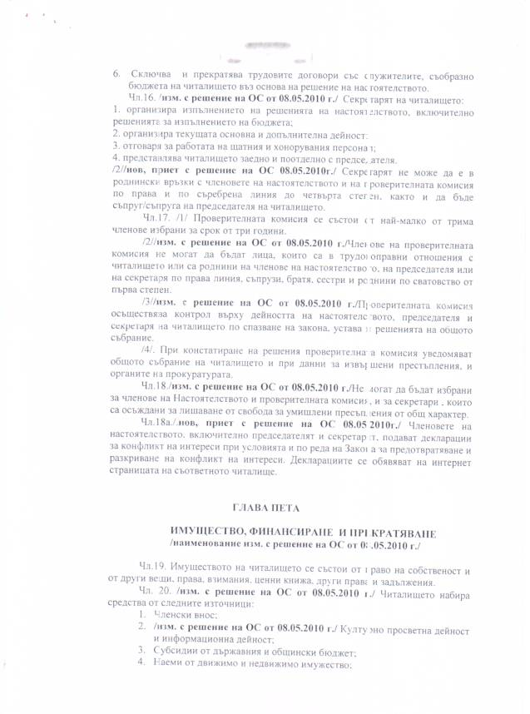

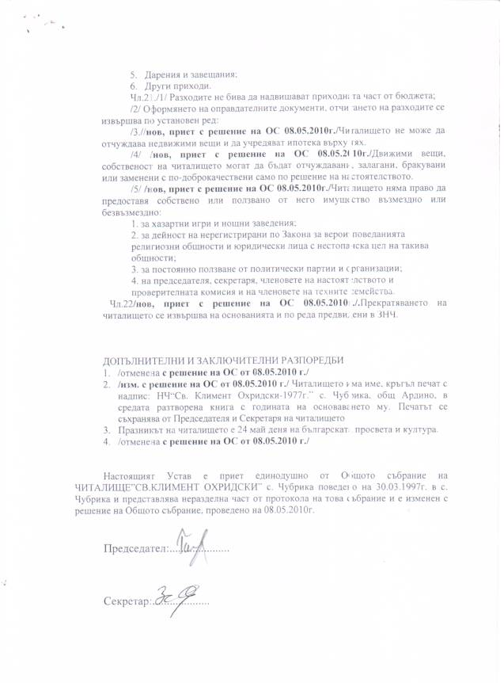

Членове на Настоятелството:
1. ГЮЛФИЗЕ ТАСИМ ХАЛИЛ- ПРЕДСЕДАТЕЛ
2. ЗЕЛИХА ЮСУФ АЛИ – СЕКРЕТАР
3. ГЮЛФИДЕ ШАКИР АЛИ
4. ВИЛДАН РАИФ ЮЗЕИР
5. ГЮЛШЕН МЕХМЕД ХАЙРУЛАХ

Членове на проверителната комисия:
1.СЕВИНЧ АХМЕД БЕРБЕР – ПРЕДСЕДАТЕЛ
2. НЕВРИЕ САЛИЕВА КОЧЕВА
3. ГЮРЕЛ РАМАДАН АЛИ

